**地震時の通電火災に備え、感震ブレーカーを設置しましょう**

●通電火災とは？

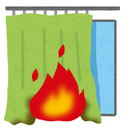　　停電後、停電が復旧した際の再通電時に発生が懸念される火災のこと。

【発生例】

　・地震の揺れで転倒した電気ストーブや、ストーブに落ちた洗濯物から出火する。

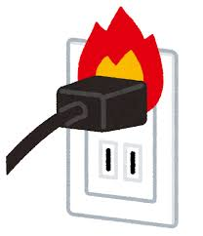・家具が転倒し、その下敷きで断線した電気コードがショートして出火する。

　・家屋の浸水や雨漏りにより、電化製品の基盤等がショートして出火する。

　・コンセントに水分が付着し、トラッキングが発生して出火する。

●感震ブレーカーとは？

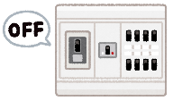　　地震発生時に設定値以上の揺れを感知したときに、ブレーカーやコンセントなどの電気を自動的に止める器具のこと。

**地震による火災の過半数は電気が原因です。**

感震ブレーカーを設置することは、不在時やブレーカーを切って避難する余裕がない場合に電気火災を防止する有効な手段となります。

万が一の被害に備え、電気火災から自宅や地域を守りましょう！

製品ごとの特徴等、詳細については以下のリンクをご参照ください。

<今、備えよう。大規模地震時における電気火災対策（総務省消防庁）.pdf>

<感震ブレーカー普及啓発チラシ（2019年4月更新）（経済産業省）.pdf>

各町の助成制度については以下のリンクをご参照ください。

松茂町　[みんなで備える減災対策事業補助金 | 松茂町](https://www.town.matsushige.tokushima.jp/docs/2018041700016/)

北島町　[令和７年度　感震ブレーカー設置に対する補助金について - 北島町](https://www.town.kitajima.lg.jp/docs/160206.html)

藍住町　[令和7年度 藍住町感震ブレーカー取付支援事業 | 藍住町](https://www.town.aizumi.lg.jp/docs/2024032900051/)